**Sesion 04:**

**Xcode, Swift, SwiftUI e iOS: Gestión dinámica de listas y TabView**

Grupos de Trabajo

Líneas de Productos Software

Pablo Gómez Rivas

Departamento de Informática

Universidad de Almería

Almería, martes 15 de octubre de 2024

**Índice de Contenidos** Página

Organizando el proyecto 3

Modificando VistaMain 3

Modificando VistaIdentificacion 3

Ejercicio 1 3

Modificando VistaChat 3

Modificando VistaListaAmigos 3

Paso 1 3

Ejercicio 2 3

Paso 2 3

Paso 3 3

Ejercicio 3 3

Modificando VistaAddAmigo 3

Terminando VistaListaAmigos 3

Ejercicio 4 3

# Organizando el proyecto

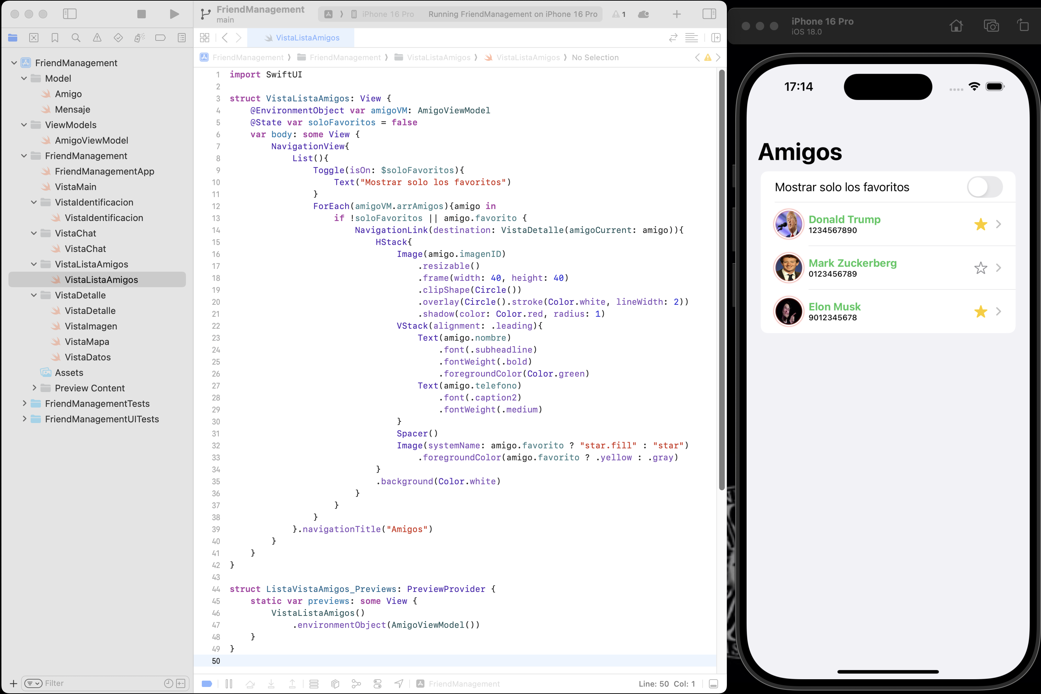

# Modificando VistaMain

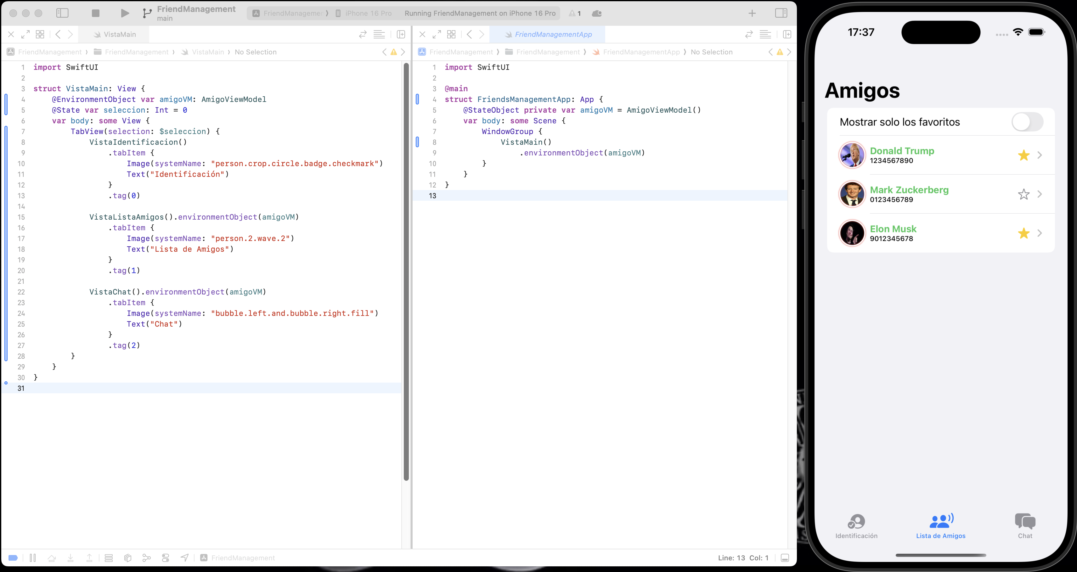

# Modificando VistaIdentificacion

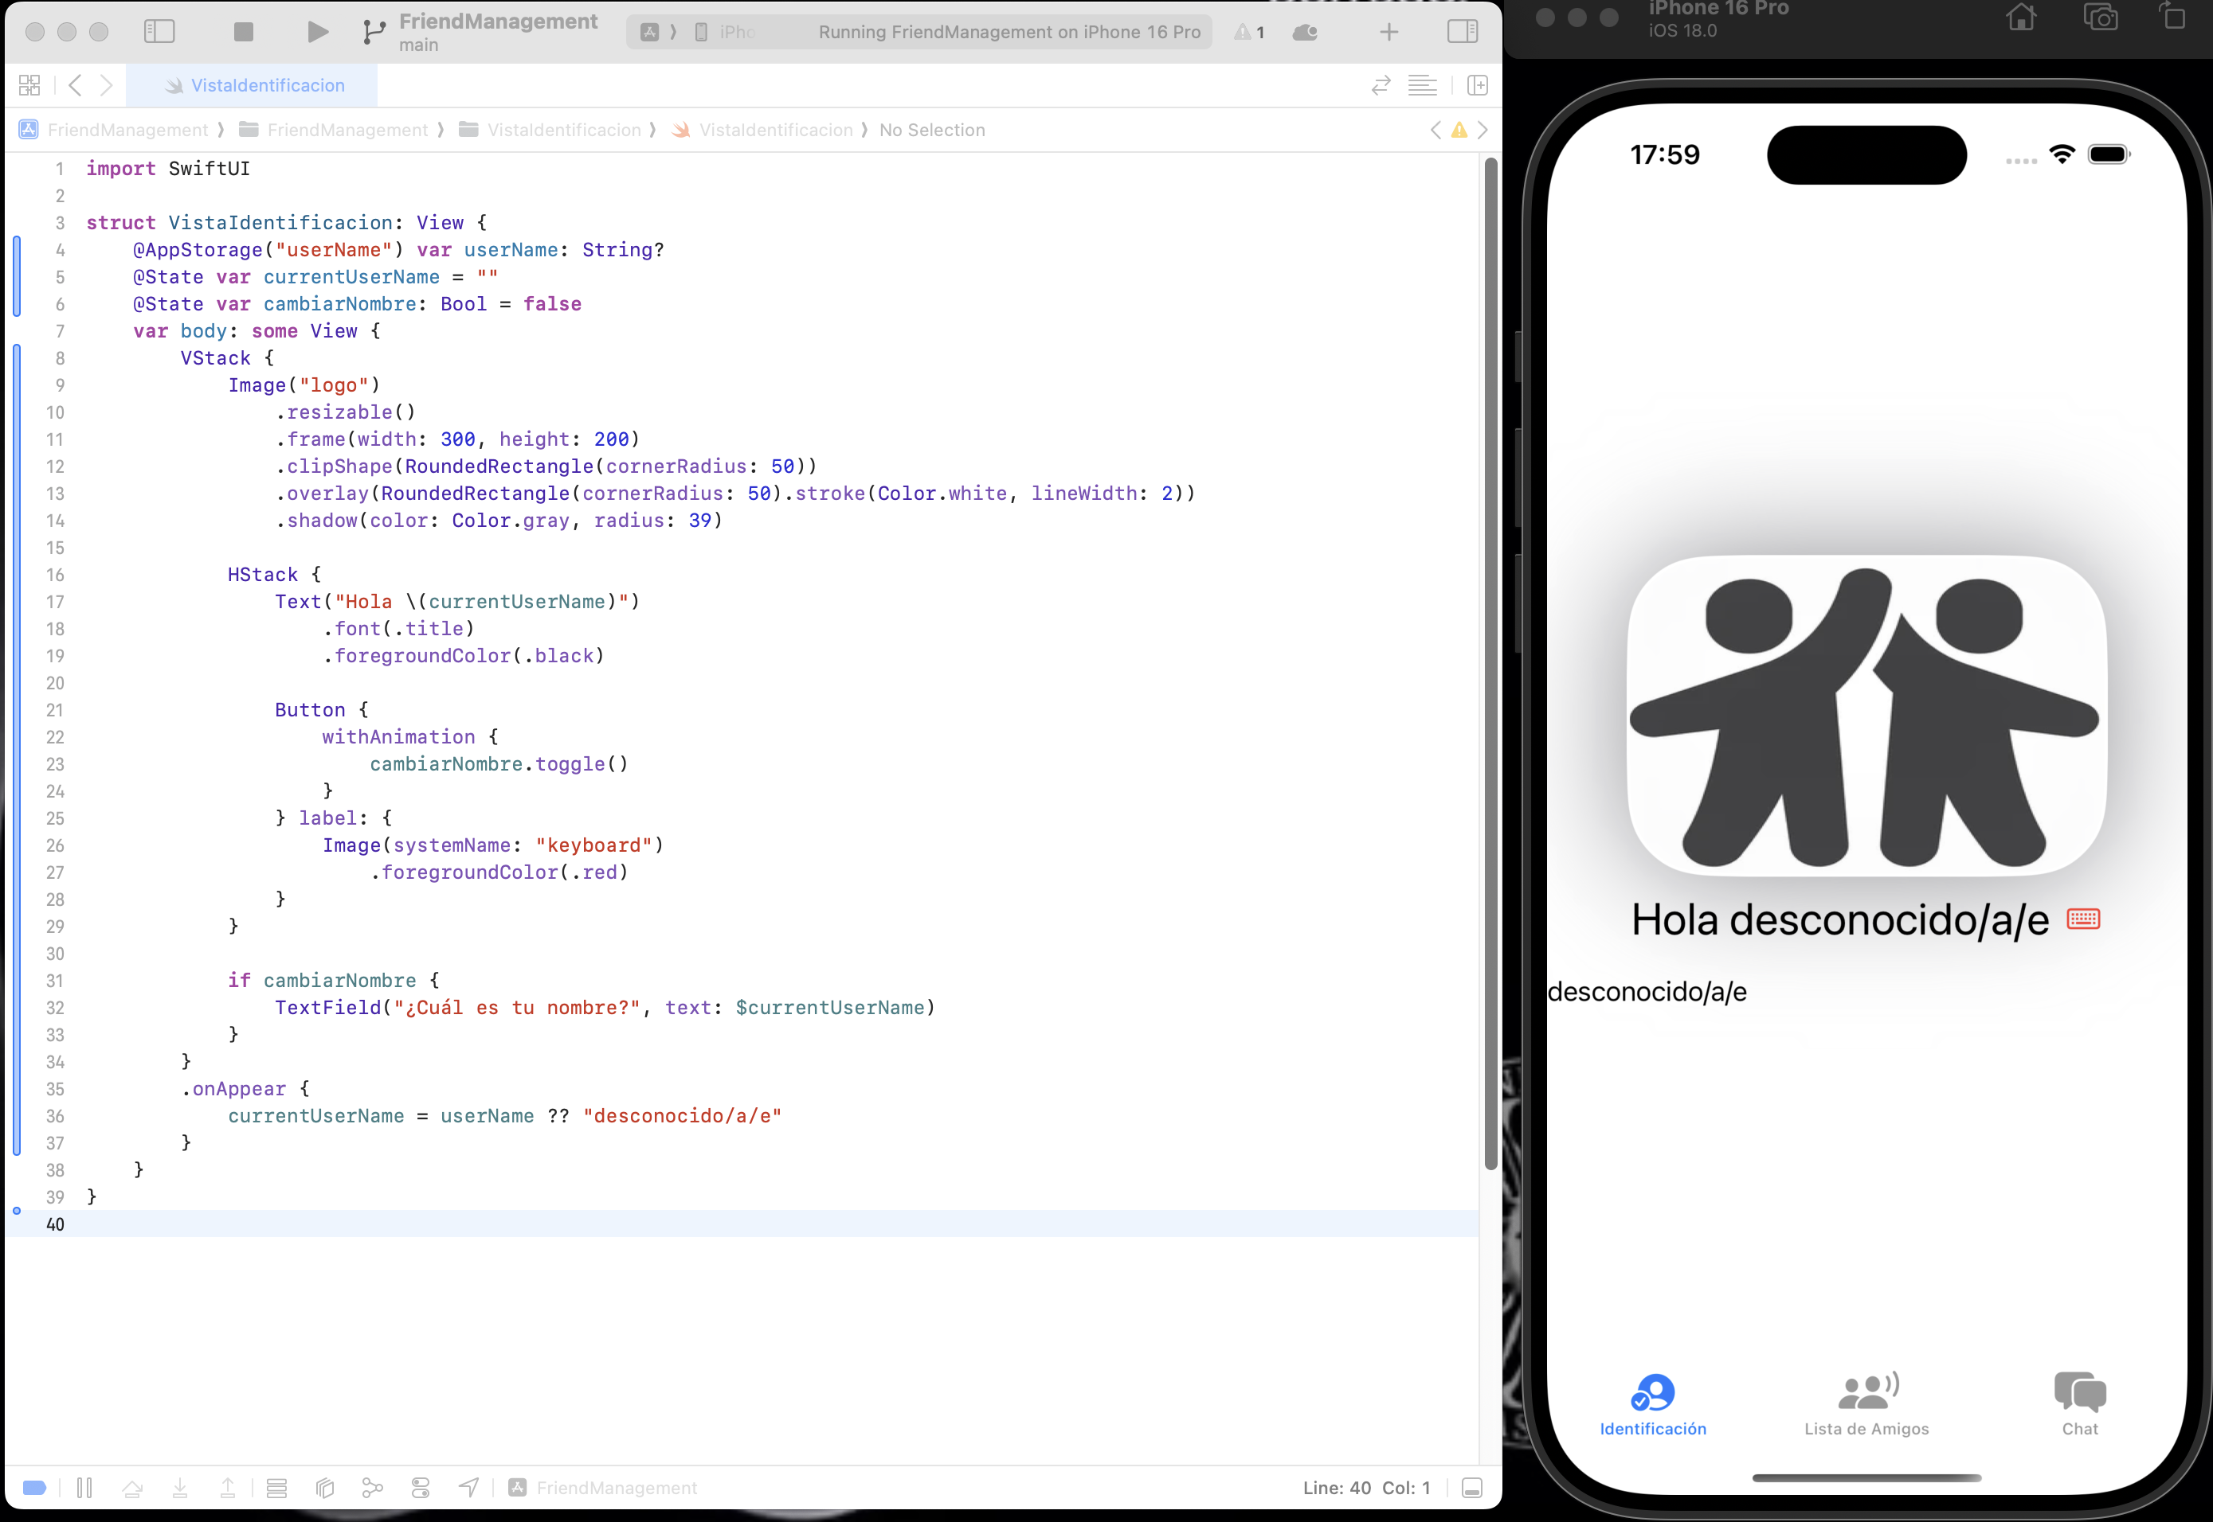

## Ejercicio 1

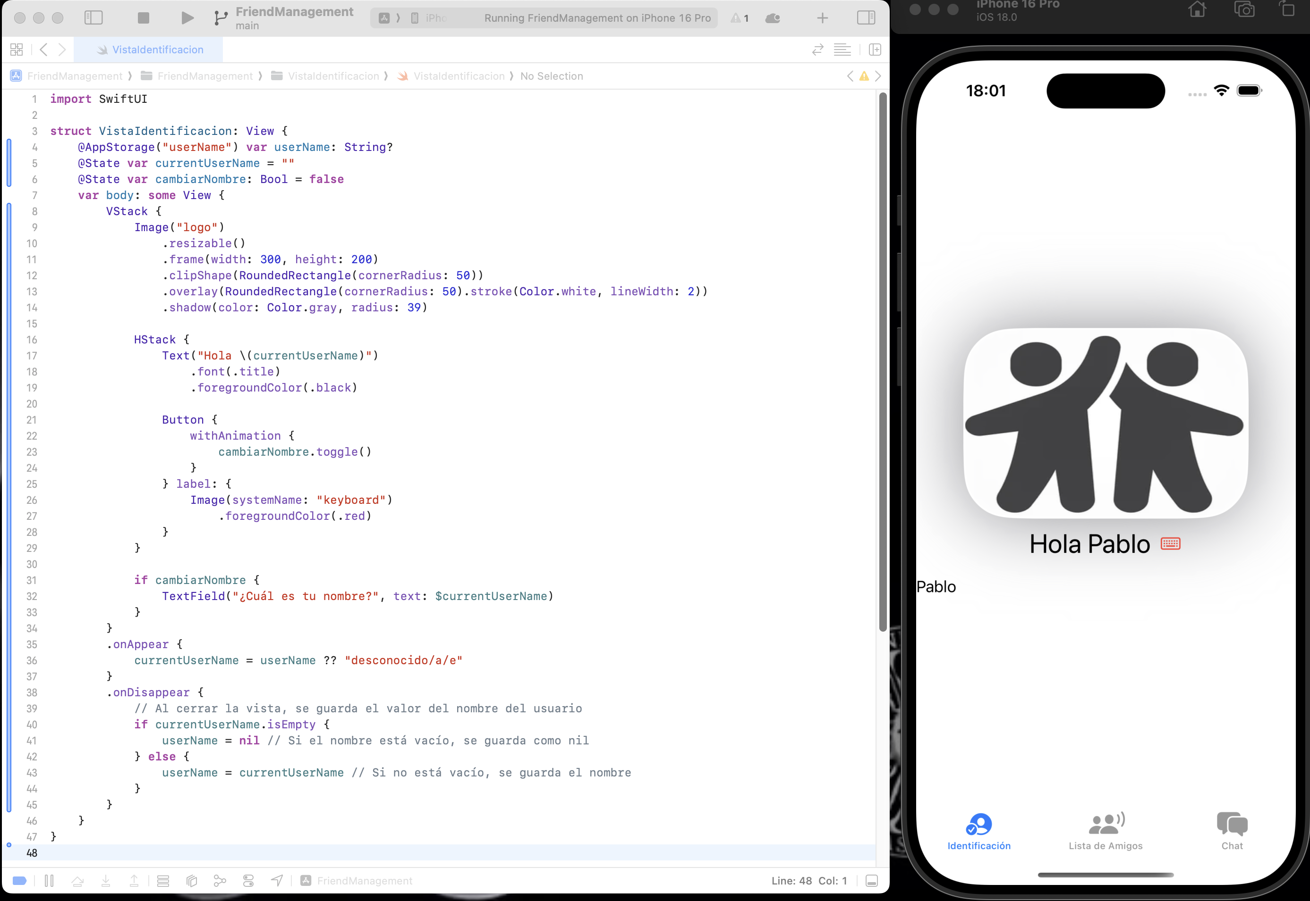

# Modificando VistaChat

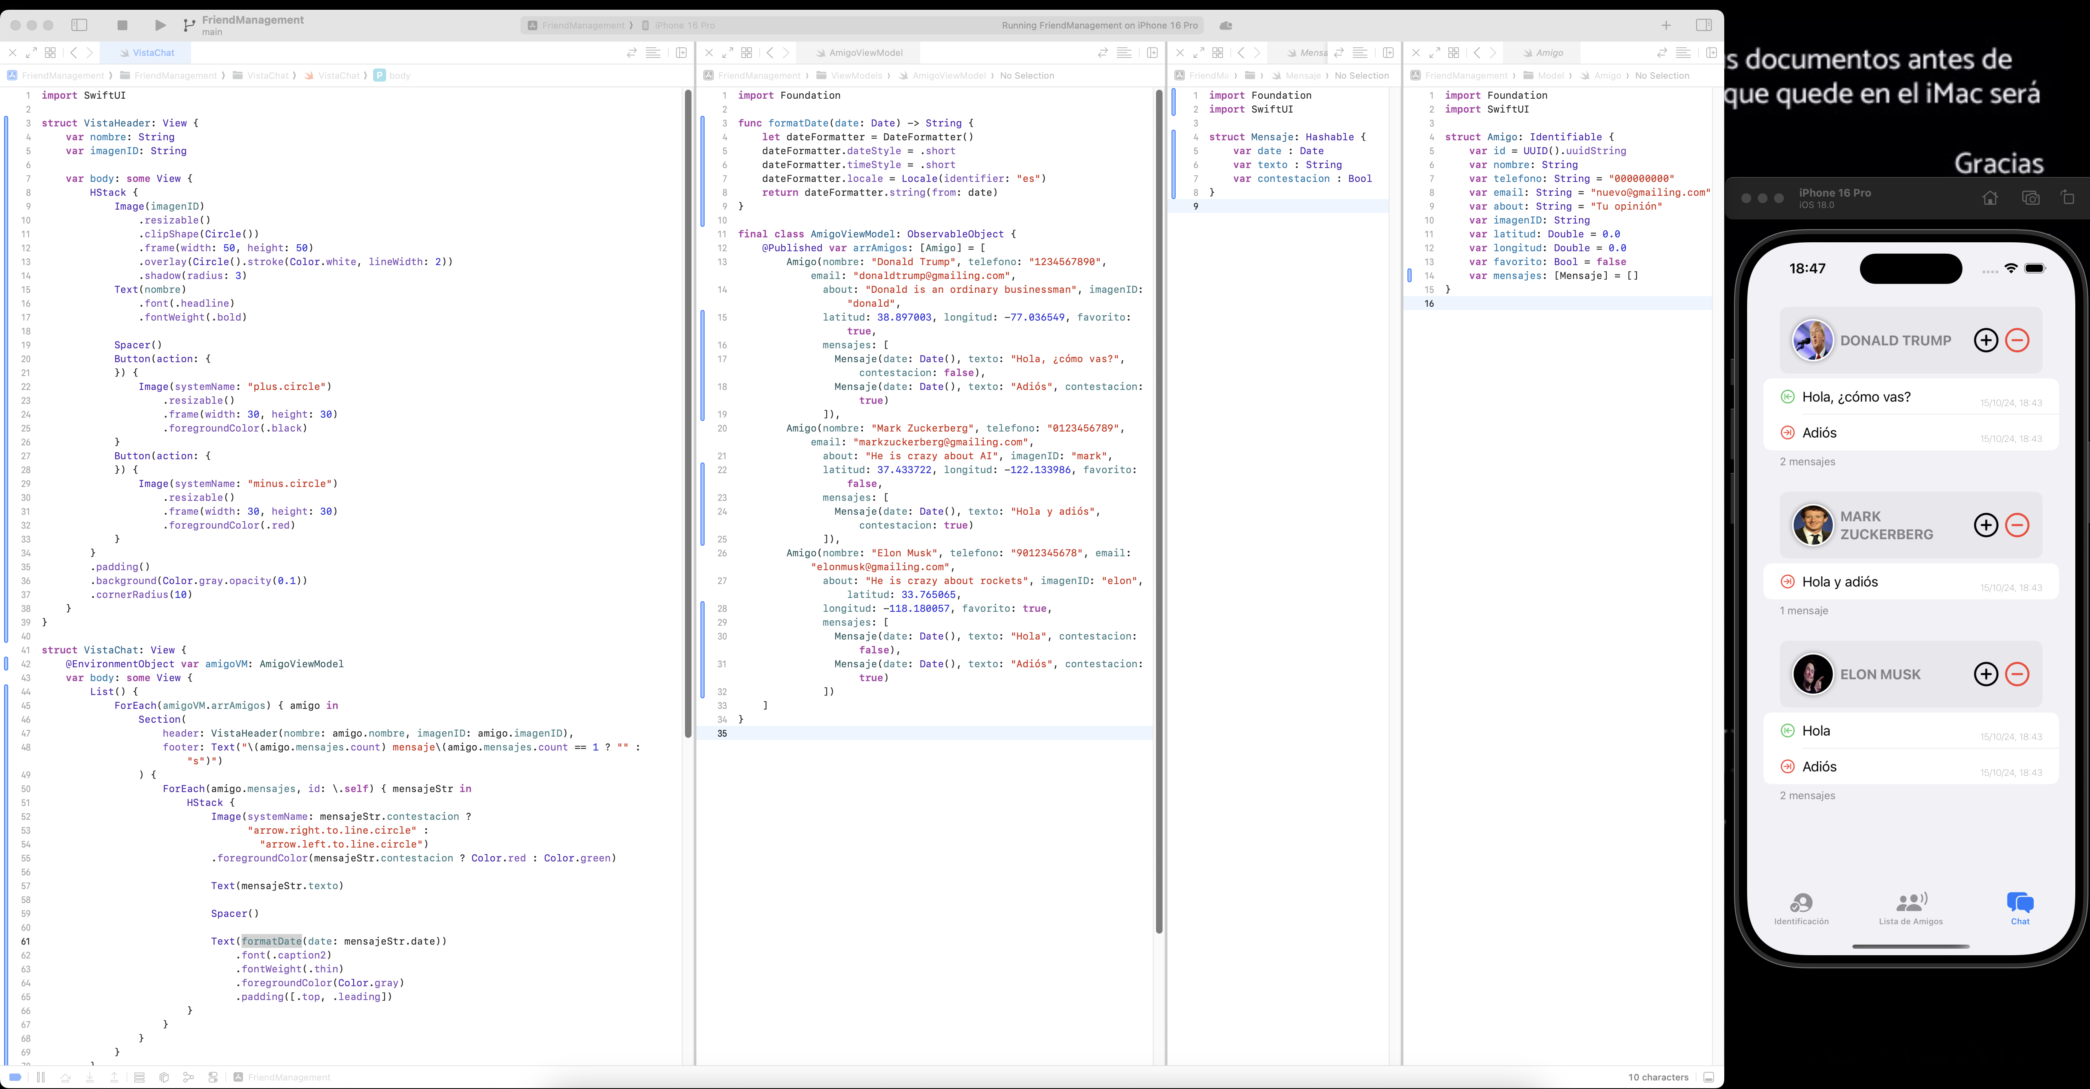

# Modificando VistaListaAmigos

## Paso 1

### Ejercicio 2

## Paso 2

## Paso 3

### Ejercicio 3

## Modificando VistaAddAmigo

## Terminando VistaListaAmigos

### Ejercicio 4